Отчет
МБОУ СОШ № 21г. Сальска
о реализации муниципального профилактического мероприятия
«Безопасные школьные каникулы» (с 28 октября по 11 ноября 2016 года).

В период с 28 октября по 11 ноября 2016 года в МБОУ СОШ № 21г. Сальска согласно плану проведения областной акции « Безопасные школьные каникулы» были организованы и проведены следующие профилактические мероприятия:

- Заседание школьной комиссии по безопасности на тему «Безопасные школьные каникулы». Рассмотрены вопросы организации педагогического коллектива по плану проведения областной акции (охват- 5 человек).
- Общешкольное родительское собрание по профилактике правонарушений среди несовершеннолетних. Рассмотрены вопросы организации совместной работы педагогов и родителей по предупреждению ДДТТ ( анализ ДТП по РО за 7 месяцев 2916 года; беседа о необходимости наличия световозвращающих элементов; инструктаж по правилам перевозки детей в ТС; беседа о правилах поведения всех участников дорожного движения на улице в каникулярное время) ( охват- 375 человек).
- Обновлен информационно – наглядный материал по ПДД в классных уголках безопасности.

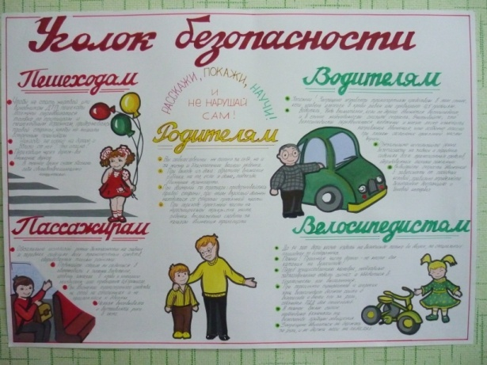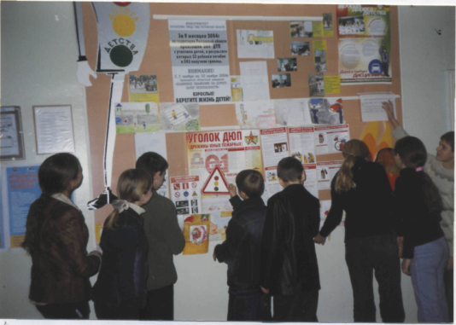

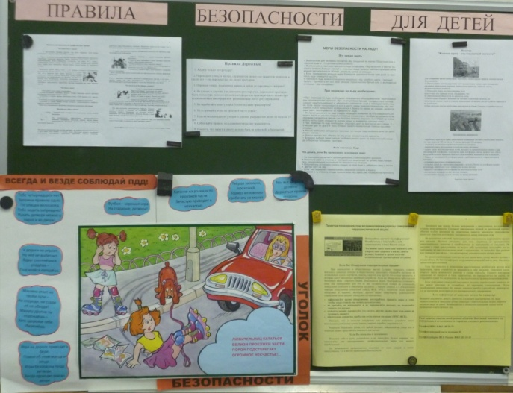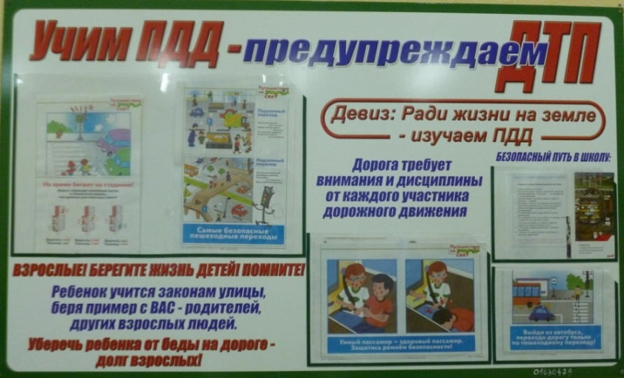

- Проведены зачетные уроки по ПДД с уходом детей на осенние каникулы (в рамках уроков ОБЖ).
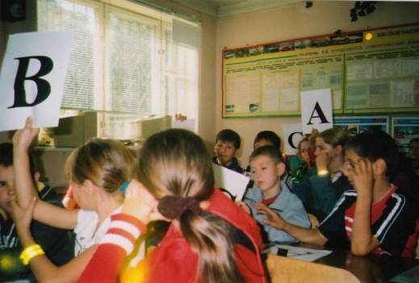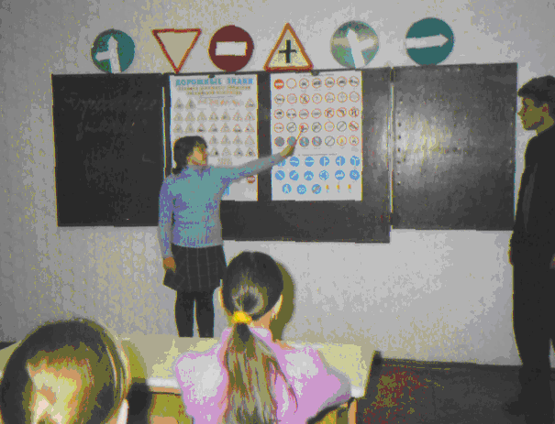
- Посещение обзорной выставки тематической литературы по ПДД в школьной библиотеке : ознакомление с материалами газетного издательства «ДДД» и учебно-методической литературой по предупреждению ДДТТ (охват- 200 человек, обучающиеся 5- 8 классов)

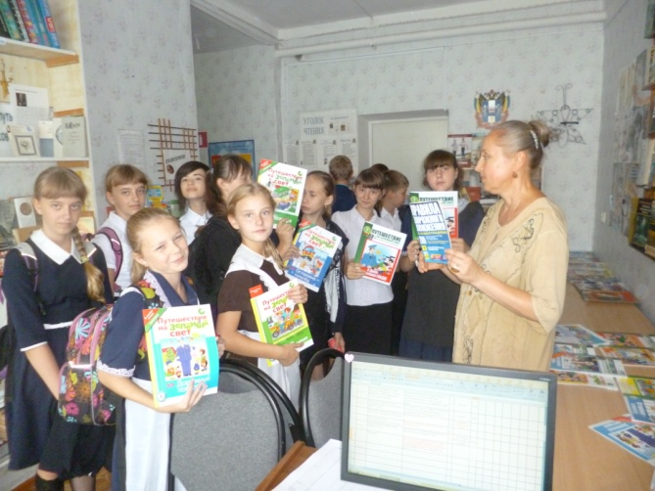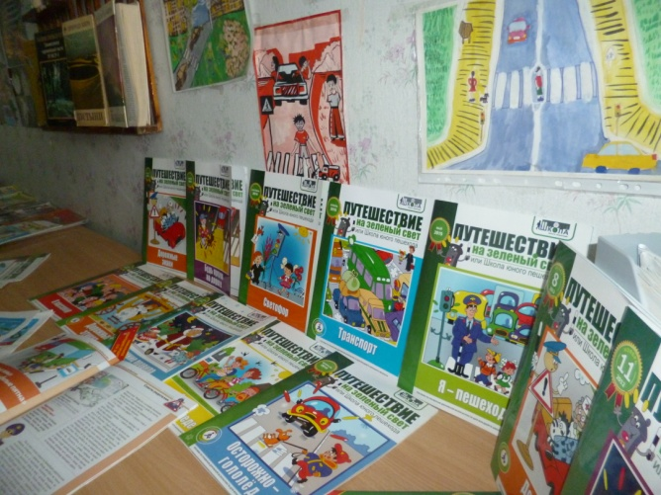

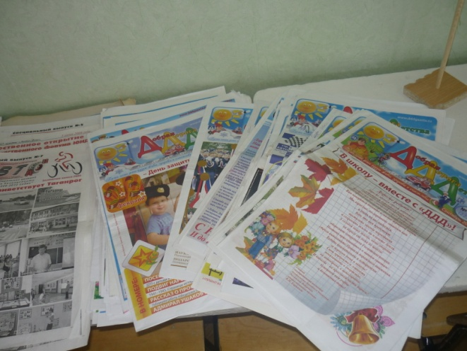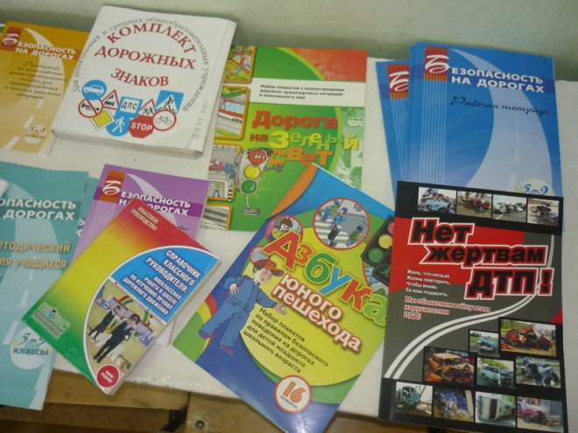
- Обучающиеся 4а класса приняли участие в городской игре по ПДД «Знай, помни, выполняй!» (на базе МБУ ДО СЮТ) (охват- 9 человек)
План профилактических мероприятий реализован полностью.

Директор школы Т.И.Светличная
Ответственный: зам.директора по ВР,
Деркунская О.В., (13.11.2016г )

